山东省济宁市2018 年中考数学试卷
一、选择题：本大题共 10 小题，每小题 3 分，共 30 分。在每小题给出的四个 选项中，只有一项符合题目要求。
1． 的值是（ ）
A．1 B．﹣1 C．3 D．﹣3
【解答】
解：=-1． 故选B．
2．为贯彻落实觉中央、国务院关于推进城乡义务教育一体化发展的部 署，教育部会同有关部门近五年来共新建、改扩建校舍 186000000 平方米，其中 数据 186000000 用科学记数法表示是（ ）
A．1.86×107 B．186×106 C．1.86×108 D．0.186×109
【解答】解：将 186000000 用科学记数法表示为：1.86×108． 故选：C．
3．下列运算正确的是（ ）
A．a8÷a4=a2 B．（a2）2=a4 C．a2•a3=a6 D．a2+a2=2a4
【解答】解：A、a8÷a6=a4，故此选项错误；
B、（a2）2=a4，故原题计算正确； C、a2•a3=a5，故此选项错误； D、a2+a2=2a2，故此选项错误；
故选：B．
4． 如图，点 B，C，D 在⊙O 上，若∠BCD=130°，则∠BOD 的度数是
（ ）
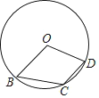
A．50° B．60° C．80° D．100°
【解答】解：圆上取一点 A，连接 AB，AD，
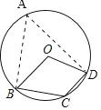
∵点 A、B，C，D 在⊙O 上，∠BCD=130°，
∴∠BAD=50°，
∴∠BOD=100°， 故选：D．
5． 多项式 4a﹣a3 分解因式的结果是（ ）
A．a（4﹣a2） B．a（2﹣a）（2+a）C．a（a﹣2）（a+2）D．a（2﹣a）2
【解答】解：4a﹣a3
=a（4﹣a2）=a(2-a)（2+a）． 故选：B．
6．.如图，在平面直角坐标系中，点 A，C 在 x 轴上，点 C 的坐标为
（﹣1，0），AC=2．将 Rt△ABC 先绕点 C 顺时针旋转 90°，再向右平移 3 个单位长度， 则变换后点 A 的对应点坐标是（ ）
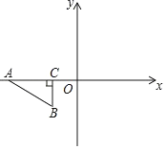

A．（2，2） B．（1，2） C．（﹣1，2） D．（2，﹣1）
【解答】解：∵点 C 的坐标为（﹣1，0），AC=2，
∴点 A 的坐标为（﹣3，0），
如图所示，将 Rt△ABC 先绕点 C 顺时针旋转 90°， 则点 A′的坐标为（﹣1，2），
再向右平移 3 个单位长度，则变换后点 A′的对应点坐标为（2，2）， 故选：A．
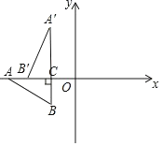
7．在一次数学答题比赛中，五位同学答对题目的个数分别为 7，5，3，5，10，则关于这组数据的说法不正确的是（ ）
A．众数是 5 B．中位数是 5 C．平均数是 6 D．方差是 3.6
【解答】解：A、数据中 5 出现 2 次，所以众数为 5，此选项正确； B、数据重新排列为 3、5、5、7、10，则中位数为 5，此选项正确； C、平均数为（7+5+3+5+10）÷5=6，此选项正确； D、方差为×[（7﹣6）2+（5﹣6）2×2+（3﹣6）2+（10﹣6）2]=5.6，此选项错误；
故选：D．
8．如图，在五边形 ABCDE 中，∠A+∠B+∠E=300°，DP、CP 分别平分
∠EDC、∠BCD，则∠P=（ ）
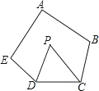
A．50° B．55° C．60° D．65°
【解答】解：∵在五边形 ABCDE 中，∠A+∠B+∠E=300°，
∴∠ECD+∠BCD=240°，
又∵DP、CP 分别平分∠EDC、∠BCD，
∴∠PDC+∠PCD=120°，
∴△CDP 中，∠P=180°﹣（∠PDC+∠PCD）=180°﹣120°=60°． 故选：C．
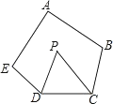
9． 一个几何体的三视图如图所示，则该几何体的表面积是（ ）
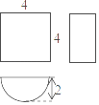
A．24+2π B．16+4π C．16+8π D．16+12π
【解答】解：该几何体的表面积为 2×•π•22+4×4+×2π•2×4=12π+16， 故选：D．
10．如图，小正方形是按一定规律摆放的，下面四个选项中的图片， 适合填补图中空白处的是（ ）
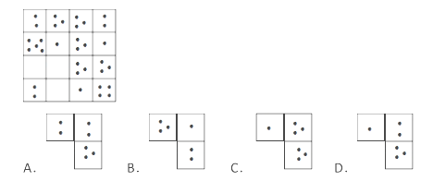

【解答】解：由题意知，原图形中各行、各列中点数之和为 10， 符合此要求的只有
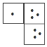
故选：C．
二、填空题：本大题共 5 小题，每小题 3 分，共 15 分。
11．若二次根式在实数范围内有意义，则 x 的取值范围是 x≥1 ．
【解答】解：∵式子在实数范围内有意义，
∴x﹣1≥0，
解得 x≥1．
故答案为：x≥1．
12．（3.00 分）在平面直角坐标系中，已知一次函数 y=﹣2x+1 的图象经过 P1（x1， y1）、P2（x2，y2）两点，若 x1＜x2，则 y1 ＞ y2．（填“＞”“＜”“=”）
【解答】解：∵一次函数 y=﹣2x+1 中 k=﹣2＜0，
∴y 随 x 的增大而减小，
∵x1＜x2，
∴y1＞y2．
故答案为＞．
13．在△ABC 中，点 E，F 分别是边 AB，AC 的中点，点 D 在 BC 边上， 连接 DE，DF，EF，请你添加一个条件 D 是 BC 的中点 ，使△BED 与△FDE 全等．
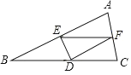

【解答】解：当 D 是 BC 的中点时，△BED≌△FDE，
∵E，F 分别是边 AB，AC 的中点，
∴EF∥BC，
当 E，D 分别是边 AB，BC 的中点时，ED∥AC，
∴四边形 BEFD 是平行四边形，
∴△BED≌△FDE， 故答案为：D是BC的中点．
14．如图，在一笔直的海岸线 l 上有相距 2km 的 A，B 两个观测站，B 站在 A 站的正东方向上，从 A 站测得船 C 在北偏东 60°的方向上，从 B 站测得船 C 在北偏东 30°的方向上，则船 C 到海岸线 l 的距离是 km．

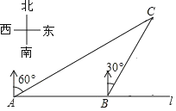

【解答】解：过点 C 作 CD⊥AB 于点 D， 根据题意得：∠CAD=90°﹣60°=30°，∠CBD=90°﹣30°=60°，
∴∠ACB=∠CBD﹣∠CAD=30°，
∴∠CAB=∠ACB，
∴BC=AB=2km，
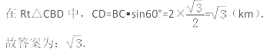
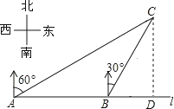

15．如图，点 A 是反比例函数 y=（ x＞0）图象上一点，直线 y=kx+b
过点 A 并且与两坐标轴分别交于点 B，C，过点 A 作 AD⊥x 轴，垂足为 D，连接
DC，若△BOC 的面积是 4，则△DOC 的面积是 ．
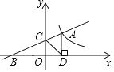
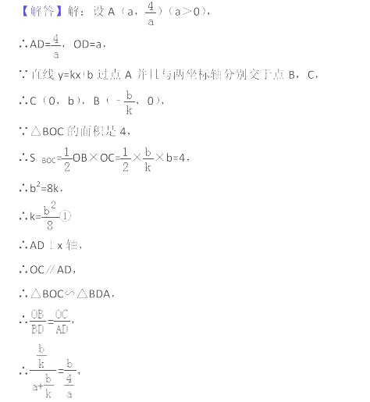
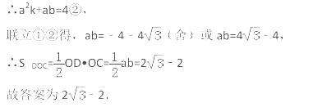
三、解答题：本大题共 7 小题，共 55 分。
16．化简：（y+2）（y﹣2）﹣（y﹣1）（y+5）
【解答】解：原式=y2﹣4﹣y2﹣5y+y+5=﹣4y+1，
17．某校开展研学旅行活动，准备去的研学基地有 A（曲阜）、B（梁 山）、C（汶上），D（泗水），每位学生只能选去一个地方，王老师对本全体同学 选取的研学基地情况进行调查统计，绘制了两幅不完整的统计图（如图所示）．
（1）求该班的总入数，并补全条形统计图．
（2）求 D（泗水）所在扇形的圆心角度数；
（3）该班班委 4 人中，1 人选去曲阜，2 人选去梁山，1 人选去汶上，王老师要 从这 4 人中随机抽取 2 人了解他们对研学基地的看法，请你用列表或画树状图的 方法，求所抽取的 2 人中恰好有 1 人选去曲阜，1 人选去梁山的概率．
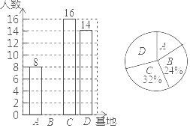
【解答】解：（1）该班的人数为=50 人， 则 B 基地的人数为 50×24%=12 人， 补全图形如下：
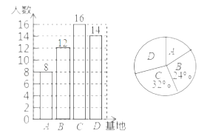

（2）D（泗水）所在扇形的圆心角度数为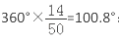
（3）画树状图为：
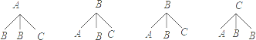
共有 12 种等可能的结果数，其中所抽取的 2 人中恰好有 1 人选去曲阜，1 人选 去梁山的占 4 种，
所以所抽取的 2 人中恰好有 1 人选去曲阜，1 人选去梁山的概率为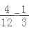

18．（7.00 分）在一次数学活动课中，某数学小组探究求环形花坛（如图所示） 面积的方法，现有以下工具；①卷尺；②直棒 EF；③T 型尺（CD 所在的直线垂 直平分线段 AB）．
（1）在图 1 中，请你画出用 T 形尺找大圆圆心的示意图（保留画图痕迹，不写 画法）；
（2）如图 2，小华说：“我只用一根直棒和一个卷尺就可以求出环形花坛的面积， 具体做法如下：
将直棒放置到与小圆相切，用卷尺量出此时直棒与大圆两交点 M，N 之间的距离， 就可求出环形花坛的面积”如果测得 MN=10m，请你求出这个环形花坛的面积．
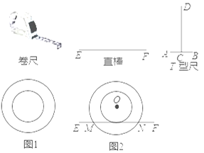
【解答】解：（1）如图点 O 即为所求；
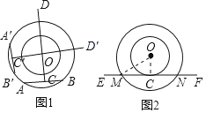
（2）设切点为 C，连接 OM，OC．
∵MN 是切线，
∴OC⊥MN，
∴CM=CN=5，
∴OM2﹣OC2=CM2=25，
∴S 圆环=π•OM2﹣π•OC2=25π．
19．（7.00 分）“绿水青山就是金山银山”，为保护生态环境，A，B 两村准备各自 清理所属区域养鱼网箱和捕鱼网箱，每村参加清理人数及总开支如下表：
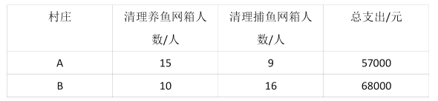
（1）若两村清理同类渔具的人均支出费用一样，求清理养鱼网箱和捕鱼网箱的
人均支出费用各是多少元；
（2）在人均支出费用不变的情况下，为节约开支，两村准备抽调 40 人共同清理
养鱼网箱和捕鱼网箱，要使总支出不超过 102000 元，且清理养鱼网箱人数小于 清理捕鱼网箱人数，则有哪几种分配清理人员方案？
【解答】解：（1）设清理养鱼网箱的人均费用为 x 元，清理捕鱼网箱的人均费用 为 y 元，
根据题意，得：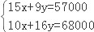， 解得：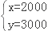，
答：清理养鱼网箱的人均费用为 2000 元，清理捕鱼网箱的人均费用为 3000 元；
（2）设 m 人清理养鱼网箱，则（40﹣m）人清理捕鱼网箱， 根据题意，得：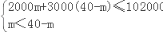，
解得：18≤m＜20，
∵m 为整数，
∴m=18 或 m=19， 则分配清理人员方案有两种：
方案一：18 人清理养鱼网箱，22 人清理捕鱼网箱； 方案二：19 人清理养鱼网箱，21 人清理捕鱼网箱．
20．如图，在正方形 ABCD 中，点 E，F 分别是边 AD，BC 的中点，连 接 DF，过点 E 作 EH⊥DF，垂足为 H，EH 的延长线交 DC 于点 G．
（1）猜想 DG 与 CF 的数量关系，并证明你的结论；
（2）过点 H 作 MN∥CD，分别交 AD，BC 于点 M，N，若正方形 ABCD 的边长为
10，点 P 是 MN 上一点，求△PDC 周长的最小值．

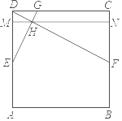
【解答】解：（1）结论：CF=2DG．
理由：∵四边形 ABCD 是正方形，
∴AD=BC=CD=AB，∠ADC=∠C=90°，
∵DE=AE，
∴AD=CD=2DE，
∵EG⊥DF，
∴∠DHG=90°，
∴∠CDF+∠DGE=90°，∠DGE+∠DEG=90°，
∴∠CDF=∠DEG，
∴△DEG∽△CDF，
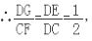
∴CF=2DG．

（2）作点 C 关于 NM 的对称点 K，连接 DK 交 MN 于点 P，连接 PC，此时△PDC 的周长最短．周长的最小值=CD+PD+PC=CD+PD+PK=CD+DK．
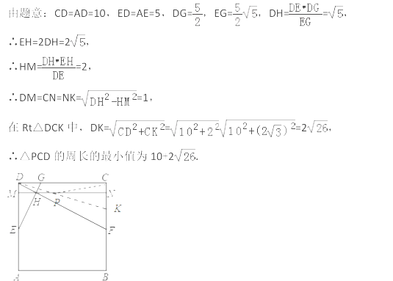
21．知识背景
当 a＞0 且 x＞0 时，因为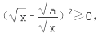，所以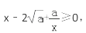，从而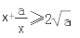
（当 x= 时取等号）．
设函数 y=x+（a＞0，x＞0），由上述结论可知：当 x= 时，该函数有最小值为
2．
应用举例
已知函数为 y1=x（x＞0）与函数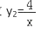（x＞0），则当 x==2 时，y1+y2=x+有最小值为2=4．
解决问题
（1）已知函数为 y1=x+3（x＞﹣3）与函数 y2=（x+3）2+9（x＞﹣3），当 x 取何

值时，有最小值？最小值是多少？
（2）已知某设备租赁使用成本包含以下三部分：一是设备的安装调试费用，共
490 元；二是设备的租赁使用费用，每天 200 元；三是设备的折旧费用，它与使 用天数的平方成正比，比例系数为 0.001．若设该设备的租赁使用天数为 x 天， 则当 x 取何值时，该设备平均每天的租货使用成本最低？最低是多少元？
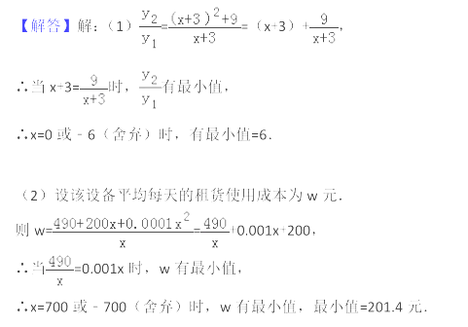
22．（11.00 分）如图，已知抛物线 y=ax2+bx+c（a≠0）经过点 A（3，0），B（﹣
1，0），C（0，﹣3）．
（1）求该抛物线的解析式；
（2）若以点 A 为圆心的圆与直线 BC 相切于点 M，求切点 M 的坐标；
（3）若点 Q 在 x 轴上，点 P 在抛物线上，是否存在以点 B，C，Q，P 为顶点的 四边形是平行四边形？若存在，求点 P 的坐标；若不存在，请说明理由．
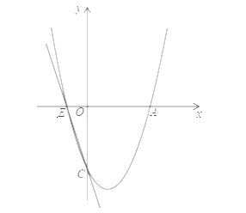

【解答】解：（1）把 A（3，0），B（﹣1，0），C（0，﹣3）代入抛物线解析式得：
，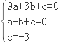

解得：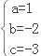， 则该抛物线解析式为 y=x2﹣2x﹣3；
（2）设直线 BC 解析式为 y=kx﹣3，
把 B（﹣1，0）代入得：﹣k﹣3=0，即 k=﹣3，
∴直线 BC 解析式为 y=﹣3x﹣3，
∴直线 AM 解析式为 y=x+m
把 A（3，0）代入得：1+m=0，即 m=﹣1，
∴直线 AM 解析式为 y=x﹣1， 联立得： ，
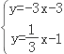
解得：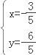 ，
则 M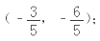
（3）存在以点 B，C，Q，P 为顶点的四边形是平行四边形， 分两种情况考虑：
设 Q（x，0），P（m，m2﹣2m﹣3），
当四边形 BCQP 为平行四边形时，由 B（﹣1，0），C（0，﹣3）， 根据平移规律得：﹣1+x=0+m，0+0=﹣3+m2﹣2m﹣3，
解得：m=1±，x=2±，
当 m=1+时，m2﹣2m﹣3=8+2﹣2﹣2﹣3=3，即 P（1+，2）；
当 m=1﹣时，m2﹣2m﹣3=8﹣2﹣2+2﹣3=3，即 P（1﹣，2）； 当四边形 BCPQ 为平行四边形时，由 B（﹣1，0），C（0，﹣3）， 根据平移规律得：﹣1+m=0+x，0+m2﹣2m﹣3=﹣3+0，
解得：m=0 或 2，
当 m=0 时，P（0，﹣3）（舍去）；当 m=2 时，P（2，﹣3），
综上，存在以点 B，C，Q，P 为顶点的四边形是平行四边形，P 的坐标为（1+，
2）或（1﹣，2）或（2，﹣3）．

